附件1
企业职工退休“一件事一次办”申请表（2023版）
单位名称 |  |  | 单位地址 |  | 代办人 |  | 联系电话
服务事项名称 |  | 需要  办理 | 所需材料 |  |  |  | 办理时限 | 结果反馈
 |  | 需要  办理 | 必需提供 | 依申请提供 |  |  | 办理时限
职工正常退休 |  | □ | 单位代办人员身份证件 | 1.已预审档案的：申领基本养老金汇总表、《企业退休人员申报花名册》。  2.未预审档案的：按程序完成档案审核后参照已预审档案流程提交相关材料。  3.无档案的：《企业退休人员申报花名册》。 |  |  | 10个工作日 | 支持通过安徽政务服务网、“皖事通”APP查询办理结果
职工提前退休(退职) |  | □ | 单位代办人员身份证件 | 1.已预审档案的：申领基本养老金汇总表、《企业退休人员申报花名册》、相关公示材料。  2.未预审档案的：按程序完成档案审核后，参照已预审档案流程提交相关材料。 |  |  | 15个工作日
职工医疗保险在职转退休 |  | □ | 单位代办人员身份证件 | 无需材料 |  |  | 5个工作日 | 跨部门联办，由同级人社部门确认符合领取基本养老金条件后，通过政务服务系统推送养老待遇领取信息，相关部门协同办理，支持通过安徽政务服务网、“皖事通”APP查询办理结果
退休职工住房公积金提取 |  | □ | 单位代办人员身份证件 | 无需材料 |  |  | 即时办结
承诺提交的所有材料真实、合法、有效。并承诺对因提交虚假材料引发的后果承担相应法律责任。如有重复领取待遇的，按有关政策、法规处理。
代办人：（签名） 年 月 日
注：1.本表供参保单位申报职工退休使用，由法人单位代办人填写。
2.申报多项业务时，存在重复申报资料的，仅需提交一份。
企业职工退休“一件事一次办”申请表（2023版）
申请人 |  | 居民身份证号码  （社会保障号码） |  |  | 联系地址 |  | 联系电话
服务事项名称 |  | 需要  办理 | 所需材料 |  |  |  | 办理时限 | 结果反馈
 |  | 需要  办理 | 必需提供 | 依申请提供 |  |  | 办理时限 | 结果反馈
职工正常退休 |  | □ | 本人身份证件（代办需提供双方身份证件） | 1.无视同缴费年限的：信息确认。  2.有视同缴费年限的：按程序完成档案审核。 |  |  | 10个工作日 | 支持通过安徽政务服务网、“皖事通”APP查询办理结果
职工提前退休(退职) |  | □ | 本人身份证件（代办需提供双方身份证件） | 按程序完成档案审核。 |  |  | 15个工作日 | 支持通过安徽政务服务网、“皖事通”APP查询办理结果
职工医疗保险在职转退休  （参保人员在职转退休） |  | □ | 本人身份证件（代办需提供双方身份证件） | 无需材料 |  |  | 5个工作日 | 跨部门联办，由同级人社部门确认符合领取基本养老金条件后，通过政务服务系统推送养老待遇领取信息，相关部门协同办理，支持通过安徽政务服务网、“皖事通”APP查询办理结果
退休职工住房公积金提取 |  | □ | 本人身份证件（代办需提供双方身份证件） | 无需材料 |  |  | 即时办结
承诺提交的所有材料真实、合法、有效。并承诺对因提交虚假材料引发的后果承担相应法律责任。如有重复领取待遇的，按有关政策、法规处理。
申请人/代办人：（签名） 年 月 日
注：1.本表供灵活就业人员退休使用，由本人或代办人填写。
2.申报多项业务时，存在重复申报资料的，仅需提交一份。

附件2
企业职工退休“一件事一次办”流程图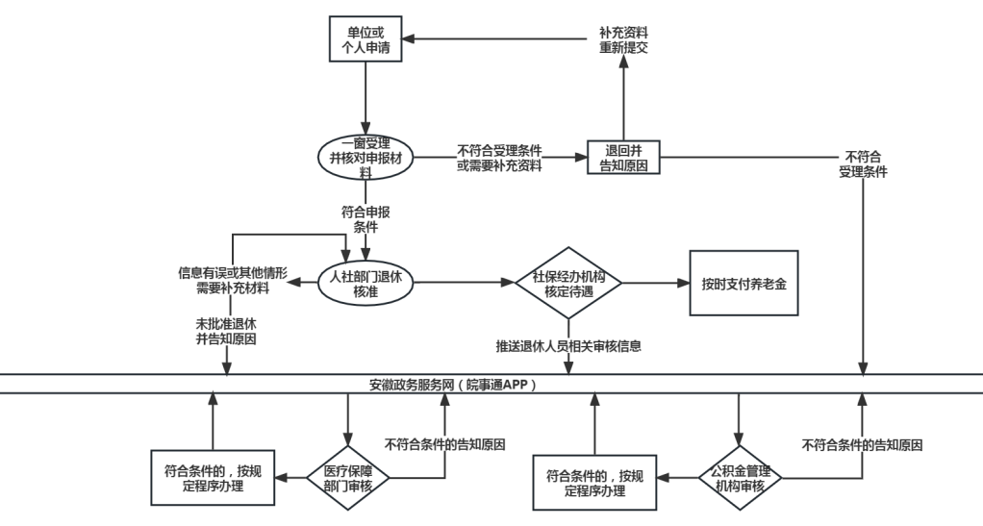

安徽省人力资源和社会保障厅办公室 2022年12月27日印发
、

